LISTA DE ÚTILES 2023

LENGUAJE
CUARTO AÑO MEDIO COMÚN
- 2 resmas de hojas tamaño carta, una semestral. (Se sugiere Equalit Gris, para la mejor impresión de hojas de respuestas y evaluaciones).
- Diccionario práctico de Sinónimos y Antónimos. Armando Ghio.
- Manuales (2) Comprensión lectora preparación PAES. (uno semestral). En marzo se inicia la adquisición del primer manual. La profesora indicará oportunamente.
- 1 carpeta plastificada, con archivador.
- 1 Cuaderno Universitario 100 hojas.
- Lapiceras roja, azul y negra.
- Corrector.
- Lápiz grafito HBNº2.
- Goma de borrar.
- Destacador

LECTURAS COMPLEMENTARIAS (Las editoriales son solo sugerencias)

1. Niebla. Miguel de Unamuno. Editorial Zig-Zag
2. Santa María de las Flores Negras. Hernán Rivera Letelier. Editorial Alfaguara
3. Un mundo feliz. Aldous Huxley. Editorial Debolsillo
4. Selección de Cuentos Contemporáneos: Julio Cortázar (Selección entregada por la Profesora)

MATEMÁTICA

- TEXTO | "MATEMÁTICA, PARA NACIONAL" Ed. Moraleja
Compra on line (en esta página) | www.moraleja.cl
ISBN | 978-956-7275-23-3
Nº DE EDICIÓN | 7ª Edición 2023

Precio Lista $ 34.990
MES DE COMPRA | PRECIO
dic-22 al 15 enero 23 | 30%. - $ 24.293
16 al 31 de ene -23 | 20% - $ 27.992
feb-23 | 15% - $29.741
mar-23 | 10% - $ 31.491

2 Cuadernos universitario cuadriculado 100 hojas
Set de reglas (Transportador-regla escuadra)
1 Compás
1 Archivador o carpeta con acoclip.
1 Resma de papel tamaño Oficio

- HISTORIA
- 1 cuaderno universitario 100 hojas

BIOLOGIA

- 1 cuaderno universitario 100 hojas
FISICA
1 cuaderno universitario 100 hojas
1 Calculadora científica

INGLÉS
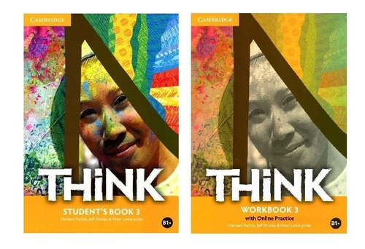

Texto: “Think 3” (No comprar – se utilizará el del año 2022)

“A love for life”, Cambridge University Press
- La adquisición de textos de inglés se realiza en la página de la editorial https://www.booksandbits.cl/ donde se debe buscar el colegio y luego el curso del que se desea adquirir los textos.

ITALIANO
“I Promessi Sposi”, ELI Edizioni (Edilingua), (lectura complementaria)

- La adquisición de textos de italiano se realiza previa transferencia electrónica a la: Cuenta Corriente Banco BICE; N° Cta. 07771495; correo electrónico: jflores@ebookschile.cl; titular: Jorge Flores Henríquez; Rut:12.643.720-K; Fono:+56987571087; posteriormente serán entregados en la Scuola por la editorial.

DUCACIÓN FÍSICA
• 1 carpeta con archivador.
• 1 toalla de mano.
• 1 jabón de mano.
• 1 desodorante (damas/varones).
• 1 botella para el agua
• 1 bloqueador solar
• 1 polera de Educación Física de recambio.
• Zapatillas deportivas (sin plataformas)

ARTES VISUALES
• Croquera de dibujo tamaño estándar
• Block papel acuarelable.
• Lápices acuarelables
• Juego de pinceles para acuarela
• Dos lápices pasta negro
• Un Lápiz grafito 2B, 7B, 8B, (marcas escolares preferentes, Faber Castell, Giotto, Telegraph, Staedtler).
• Goma de miga

MÚSICA
• 1 cuaderno universitario cuadriculado pequeño 5mm.
• 1 Instrumento musical a elección
• 1 Carpeta con fundas plásticas para guardar partituras

